＾ 平成18年度関西支部総会報告（ホームページ用）
平成18年11月1日
山梨工業会関西支部
支部長 林 修
平成18年度の関西支部総会は、10月15日（日）午後4時より、大阪市内のリーガグランドホテルにおいて総勢57名の出席を得て有意義に開催された。
総会に先立ち、理事会を午後2時より、「葵の間」で開催。本部理事会報告、交流会活動、決算報告など今後の支部活動充実化の具体策を検討。
総会は、エンパイアルームにおいて、午後4時より開始。今回は、本部より花岡常務理事（土木38）のご出席をいただく。司会進行役は、牧野（発酵41）が担当。望月副支部長（電気37）の開会の辞。次いで昨年から今回までの4名の物故同窓会員に全員で黙祷を捧げて故人のご冥福を祈った後、林支部長（機械34）より、理事会報告とともに関西支部活動状況の挨拶。続いて決算報告と支部交流会活動報告（牧野幹事が報告）。次いで本部常務理事の花岡名誉教授（今年の3月、土木工学科ご退官）より、工業会の現状と近況のお話を受ける。続いて、初参加会員の紹介のあと、特別講演として㈱島津理化・取締役社長の窪寺俊也氏（応化37）より「130年目の挑戦」と題して約１時間、詳細な資料の提示と最先端の技術的観点のもとにノーベル賞の礎ともなる興味ある技術的話題等のご講演をいただく。
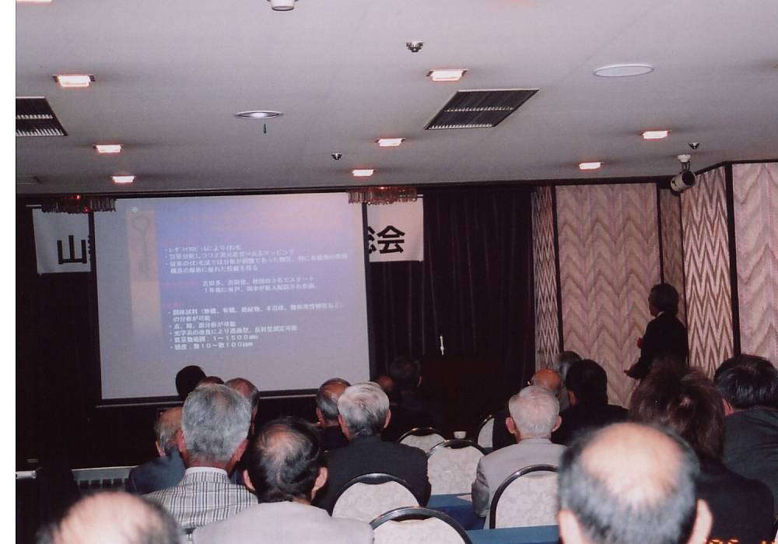
続いて、同会場で一同記念写真撮影を済ます。
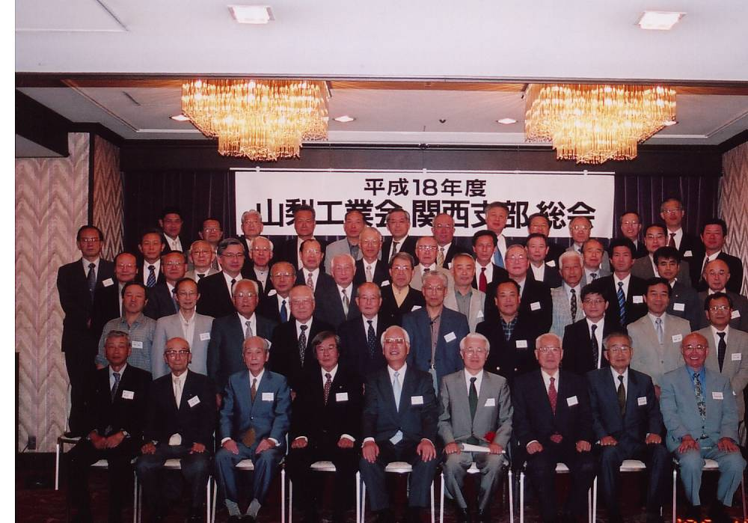
懇親会は、午後6時より「蘭の間」に移動して開催。懇親会の司会進行は、加藤理事（電子45）と猪早理事（電気49）が担当。長老の石坪理事（電通20）の乾杯の発声より、懇親の宴を開始。昨年に引き続き、土井理事（機械41）リーダーによるマンドリンＯＢ会（7人）による「あざみの歌（演奏）、マイウエイ（江藤理事の独唱）、学生時代（合唱）」の演奏より大いに盛り上げていただく。
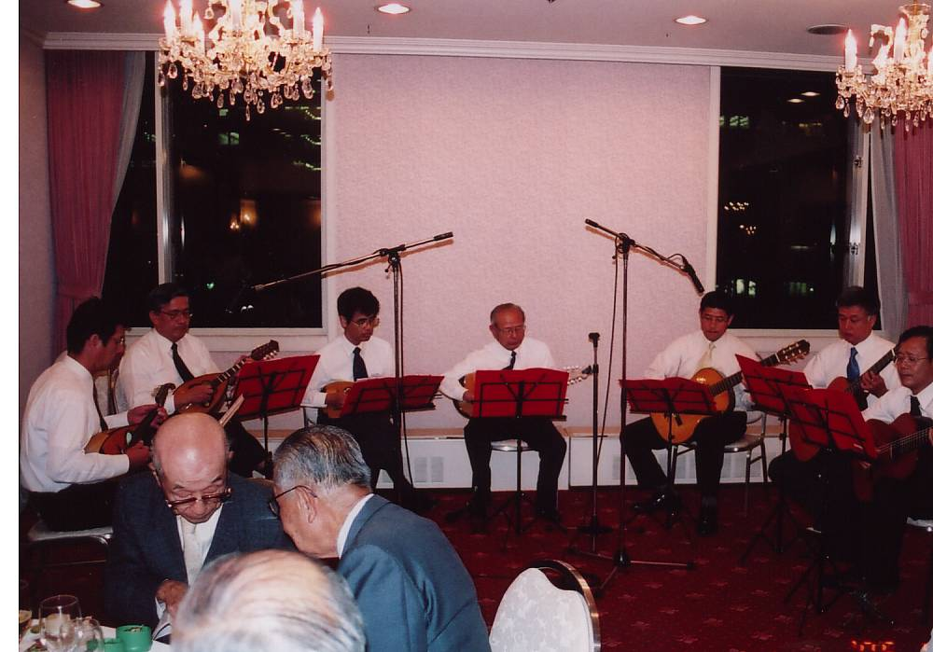
恒例になった田中顧問ご推薦の美人歌手の登場とともに、歌も活発に続き、先輩・同輩・後輩意気投合の中、旧交を温めながら、情報交換、懇親を深める。宴の盛り上がりの中、
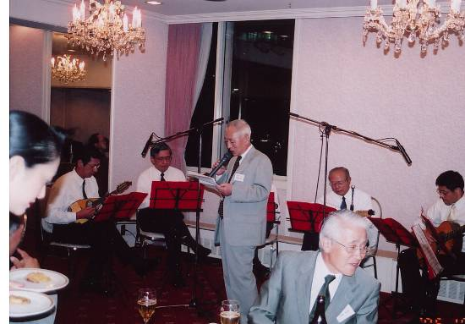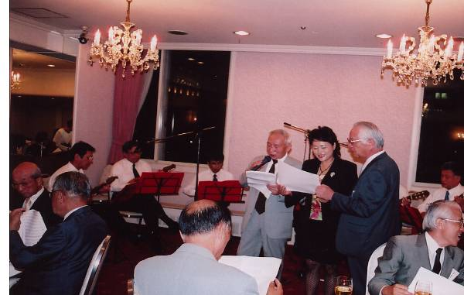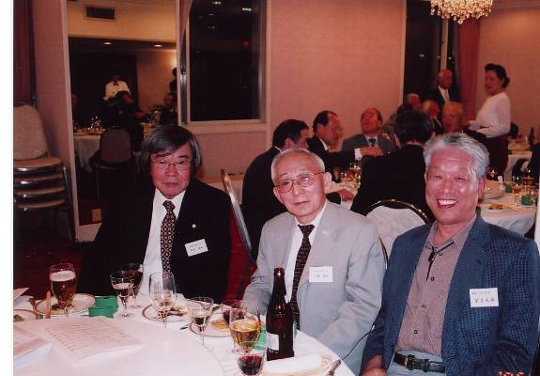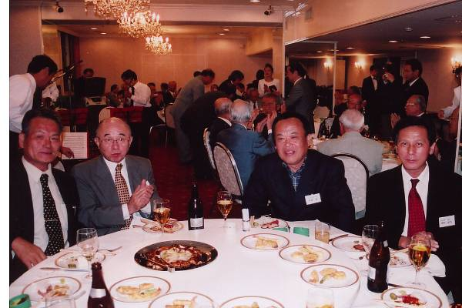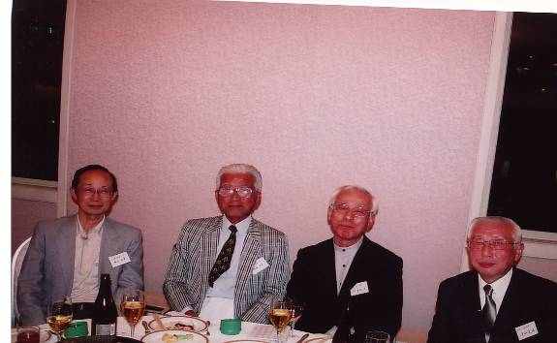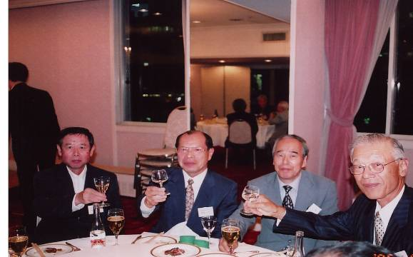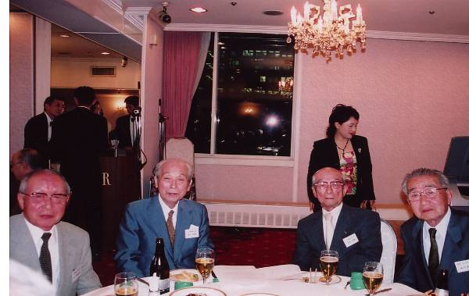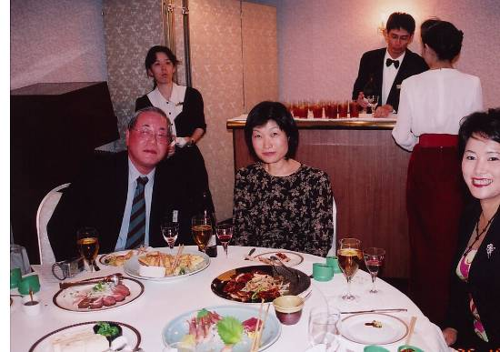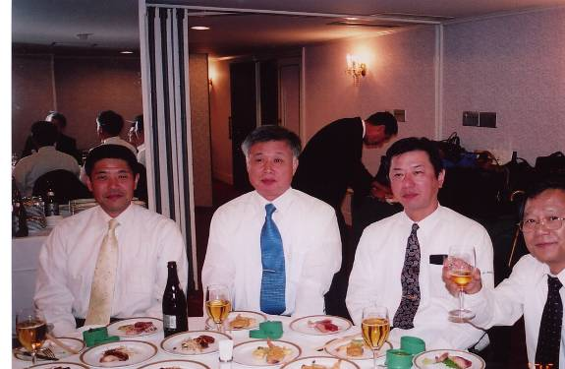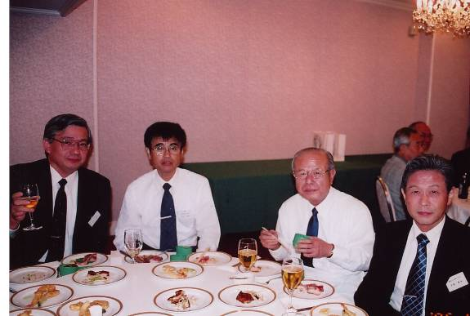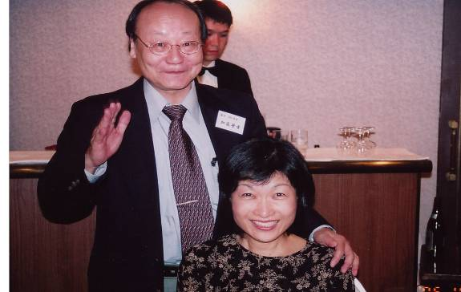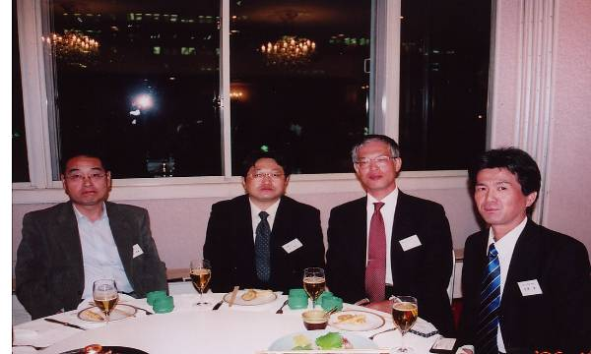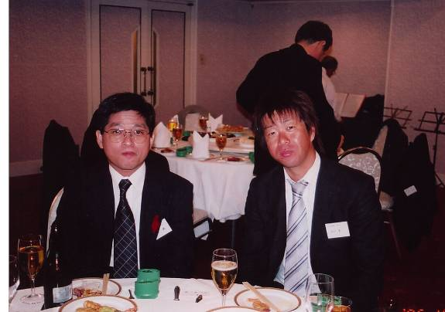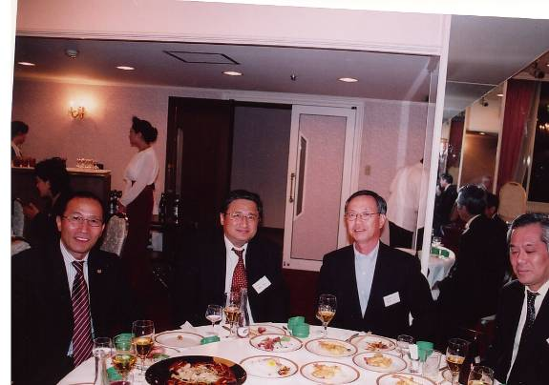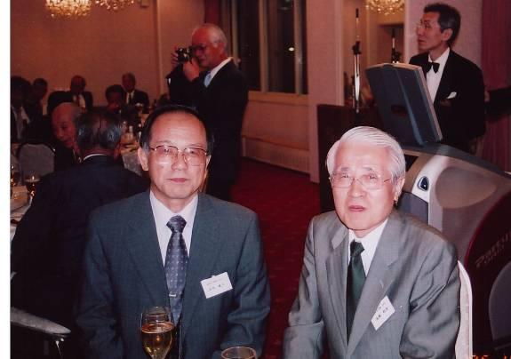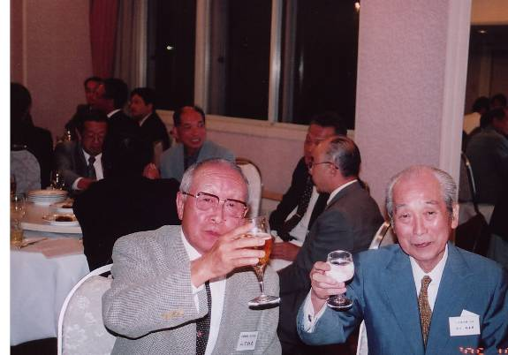

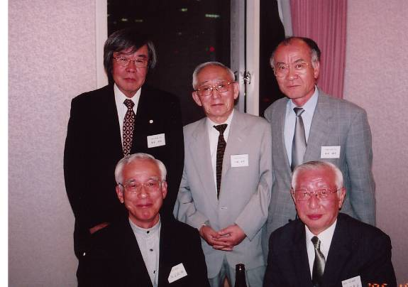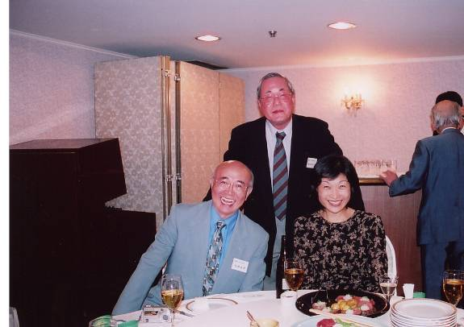
和気あいあいと語らう懇親会も、大先輩による高専校歌、逍遥歌のあと全員で武田節の合唱で締める。有意義に一時を過ごす。最後に菊島副支部長の閉会の辞と万歳三唱により、次回の再会を約して散会した。
次回は、平成１9年10月14日（日）、午後4時より、今年と同じ会場（リーガグランドホテル）で開催する予定です。老いも若きも、生き生きと気軽に交流を深められる同窓の場です。より多くの会員が参加される事を是非とも期待致します。
〇 総会出席者（順不同）
来賓 窪寺俊也社長（応化37）、花岡利幸名誉教授（土木38）
木村（工機18）、細田（機械19）、辰巳（工機19）、石井（機械33）、林（機械34）、杉田、藤井（機械38）、土井、守屋（機械41）、梅沢（機械43）、飛奈（機械58）、椚（機械システムH5）、原（精密39）、饗場（工教22）、山下（工教25）、石坪（電通20）、田中（電気29）、望月（電気37）、猪早（電気49）、芝（電気58）、種村（電子40）、加藤（電子45）、阿尾（電子47）、池上、布引（計算49）、宮川（土木38）、井坂（土木39）、村松（土木41）、石川（土木45）、曾利（土木46）、原（土木48）、鈴木（土木60）、寺澤、鳥羽（土木Ｈ4）、赤岡（化学24）、佐藤（応化33）、雨宮、江藤、坂本、清水（応化37）、南山（応化39）、都築、樋口（応化44）、瀬崎（応化49）、菊島、木下（発酵38）、田中、牧野、矢ノ師（発酵41）、西川（発酵46）、中井（発酵47）、輿水（発酵48）、後明（発酵51）、桜井（発酵56） （文責 牧野好男 発酵41）

